Velkommen til Mærskgården
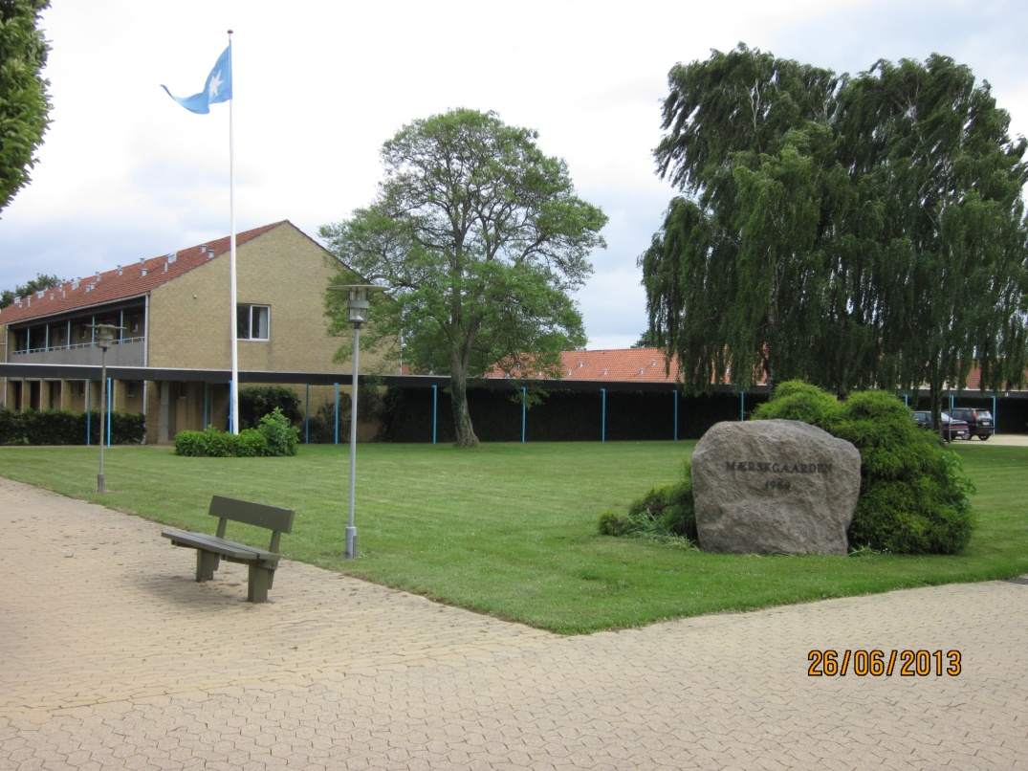

På vegne af Mærskgårdens bestyrelse byder vi velkommen til Mærskgården.
Mærskgården blev i 1969 etableret af A.P. Møller og Hustru Chastine Mc-Kinney Møllers Fond til almene Formaal, for at tilbyde en bolig for pensionerede søfolk.
I 1979 blev der indledt samarbejde med Svendborg Kommune om en udbygning af Mærskgården, og Mærskgården består nu af i alt 83 boliger.
Vi har udfærdiget nærværende mappe med en del praktiske informationer, som gerne skulle lette jeres ankomst til Mærskgården, men I bedes ikke tøve med at henvende jer til en af beboerrepræsentanterne eller til varmemesteren, hvis i har spørgsmål i forbindelse med jeres ankomst til Mærskgården.
Supplerende oplysninger om Mærskgården kan hentes på Svendborg Kommunes hjemmeside, med opdaterede oplysninger om husleje, kontakt til venteliste/visitation m.v.
Med venlig hilsen
Mærskgården

PRAKTISKE OPLYSNINGER

Adresse | Den selvejende institution MÆRSKGÅRDEN  Eghavevej 22, Troense  5700 Svendborg
Varmemester | Allan Clausen
Telefon | Kontoret 24 47 88 52  E-mail allan.kim.clausen@svendborg.dk
Træffetider | Varmemester, kontoret:  mandag, onsdag og fredag kl. 08.30 – 10.00  Opstår der UFORUDSETE ting uden for kontortid (og udenfor normal arbejdstid) der absolut ikke kan vente til efterfølgende arbejdsdag, kan følgende telefonnummer benyttes:  Varmemester mobil 24 47 88 52
Lejeradministration | Administrationen af lejekontrakter, huslejeopkrævninger, betalingspåkrav, forbrugsregnskaber, opsigelser og flytteopgørelser varetages af Kollegieboligselskabet.  Hvis man har spørgsmål til nogle af disse emner, er man velkommen til at kontakte Kollegieboligselskabet på telefon 66 13 40 08 eller e-mail kbs@kollegieboligselskabet.dk.  Ved fraflytning af boligen eller dødsfald er det vigtigt, at Kollegieboligselskabet bliver kontaktet, så der kan aftales nærmere omkring fraflytning og genudlejning af boligen.
Fællesbygning | Hoveddøren til fællesbygningen er udstyret med automatisk døråbning og lukning.  Hoveddøren er åben  - Hverdage mellem kl. 07.00-15.00.  - Lørdag/søndage mellem kl. 07.00-14.00.  Adgang til fællesbygningen kan efter lukketid foregå ved hjælp af beboerens hovednøgle.  Denne nøgle kan også benyttes til kælder, elevator, cykelskure og strandgrunden.  Tobaksrygning er ikke tilladt i fællesbygningen.  I tidsrummet kl. 23.00-06.00 er der tilsluttet en alarm, og fælleshuset (bortset fra kælderen) er derfor ikke tilgængelig.
Fællesarealer | Fællesarealer kan benyttes af alle beboere på Mærskgården.  Der henstilles til, at der ikke henkastes papir, cigar og cigaretskodder eller lignende på området.  Vedr. luftning af hunde henvises til stk. 15 i husordenen:  Hunde skal føres i snor, og deres efterladenskaber skal opsamles i dertil medbragte poser. Disse poser findes til fri afbenyttelse i beholdere, der er placeret flere steder rundt om på Mærskgården.
Storskrald | Storskrald kan ifølge nuværende fastlagte regler afleveres i rummet til storskrald mellem blok 24 og 26.
Haveaffald | Haveaffald kan afleveres i containeren ved blok 26.  Hvis det stilles uden for terrassen, skal det være emballeret i klare plasticposer, ellers vil det ikke blive fjernet.  I perioden 1. april til 31. oktober køres hver onsdag morgen en havetur, hvor Mærskgårdens personale indsamler haveaffald fra lejlighederne. Haveaffaldet placeres foran terrassen.
Bibliotek | Her findes bøger til låns. De lånte bøger bedes ved tilbagelevering genindsættes i alfabetisk orden.  Læsestuen I fællesbygningen findes en læse–/ fjernsynsstue, hvor der stilles 2 - 3 aviser samt enkelte tidsskrifter til rådighed for Mærskgårdens beboere.  Aviser og tidsskrifter må ikke fjernes fra læse-/fjernsynsstuen.  I læsestuen har Mærskgårdens Beboerforening og Bådelaug opsat en kopimaskine.  Beboere kan benytte denne mod betaling af kr. 1,00 pr. kopi. Pengene lægges i den af beboerforeningen opstillede pengekasse.
Spisesal og fælleskøkken | I fælleshuset er der køkken og spisesal, der giver mulighed for fællesarrangementer og fællesspisning for Mærskgårdens beboere. Faciliteterne kan også anvendes til beboernes private arrangementer. Der henvises til særskilte retningslinjer for anvendelse af køkkenet.
Arrangementer | Beboerforeningen arrangerer bl.a. en årlig udflugt, sommerfest samt forskellige arrangementer i årets løb, se vedlagte aktivitetsplan.
Gæsteværelse | Bebyggelsen har fire gæsteværelser til udlejning til beboernes gæster for en kortere periode. Værelserne er til disposition fra kl. 15.00 – med mindre andet er aftalt – og skal forlades kl. 11.30 på afrejsedagen.  Leje for værelse, måltider m.v. afregnes månedsvis bagud.  I forbindelse med højtider kan det blive nødvendigt at trække lod om værelserne blandt beboerne.  Ønsker om gæsteværelser til jul og påske skal derfor fremsættes senest 4 uger før, hvorefter der om nødvendigt vil blive trukket lod.
Hobbyrum | Et mindre hobbyrum findes i kælderen i fællesbygningen.  Her kan spilles billard og dart, og det fungerer også som et lille værksted.  I det tilstødende lokale er der indrettet motionsrum, som kan benyttes af beboere og ansatte.
Opslagstavlen | Opslagstavlen Forefindes i Fællesbygningens forhal. Opslagstavlen må ikke uden forudgående aftale med varmemesteren bruges til reklamer.
Vaskeri | I kælderen i fællesbygningen findes 1 vaskemaskine og 1 tørretumbler.  Ved indflytning modtager hver lejer (1) vaskebrik med kode til aktivering af maskiner og betaling for vask og tørring. Ved bortkomst af vaskebrik opkræves kr. 150 til erstatning.  Vaskebrikken benyttes til reservation af vaskemaskine og tørretumbler på skærmen i vaskerummet, hvor en brugsvejledning er opsat.  Denne reservation skal respekteres af alle beboere.  Torsdag og fredag er vasketider i tidsrummet kl. 07.00-14.30 forbeholdt hjemmeplejen.  Vaskerummet efterlades i rengjort stand.
Transportmuligheder | Svendborg bybusser. Rute 250.  Hverdage: første bus kl. 0531, derefter faste timetal 01 og 31, sidste bus mod Svendborg kl. 1731.  Lørdage: første bus 0831 derefter faste timetal 01 og 31, sidste bus mod Svendborg 1331.  Søndage: første bus 0901, fast timetal 01, sidste bus mod Svendborg 1301.  Telecity i Svendborg kan benyttes på de tidspunkter, hvor busserne ikke kører. Bestilles senest 2 timer før, du skal af sted (til banegården) eller afhentes (fra banegården).
Nyttige numre | Hjemmepleje Vest 6223 4400  Lægehuset i Vindeby 6222 5353  Telecity i Svendborg 6311 2255  Svendborg Taxa 7010 2122  YouSee 7070 4040  (Telefon, bredbånd og TV-kanaler)
Øvrige kontaktoplysninger | Beboere med sæde i Mærskgårdens bestyrelse  Kurt Jensen 20 71 59 62 (beboerrepræsentant)  Mærskgårdens Beboerforening og Bådelaug:  Conny Frederiksen 50 91 52 47 (formand)  Jan Fabricius 23 23 64 69 (kasserer)  Ib Kabell 62 22 55 50 (brofoged)
Medlemskab | Har du lyst til at være med, eller har du ønsker/forslag, så kontakt  Mærskgårdens Beboerforening og Bådelaug.
rald

Mærskgården marts 2022

